**TOLIS ILMIAH: JURNAL PENELITIAN**

**VOL. 7, NO. 2**

**Strategi Adaptasi Dosen PTS dalam Mencapai Work-life Balance:**

**Studi Kasus Pada Universitas Madako Tolitoli**

**Mirayanti 1*, Fakhruddin Kurnia2**

1Program Studi Ekonomi Pembangunan, Universitas Madako Tolitoli

2 Program Studi Manajemen Fakultas Ekonomi & Bisnis Universitas Sidenreng Rappang

Jl. Madako No. 01, Kelurahan Tambun, Kabupaten Tolitoli

|  |  |
| --- | --- |
| Corresponding author:  [*mira140310@gmail.com](mailto:*mira140310@gmail.com%20)    This is an open access article under the CC BY license ([https://creativecommons.org/licenses/by](https://creativecommons.org/licenses/by/4.0)  [/4.0)](https://creativecommons.org/licenses/by/4.0) | **ABSTRAK**  Penelitian ini bertujuan untuk mengeksplorasi strategi adaptasi dosen Universitas Madako Tolitoli dalam mencapai work-life balance (WLB) di tengah tuntutan Tri Dharma Perguruan Tinggi yang multifaset. Menggunakan pendekatan kualitatif dengan wawancara mendalam sebagai metode pengumpulan data utama dari dosen lintas fakultas dan jenjang karier, serta didukung analisis dokumen. Penelitian ini menemukan bahwa WLB dosen sangat bergantung pada agensi dan strategi proaktif individu. Tiga tema utama strategi adaptasi yang teridentifikasi dari penelitian ini meliputi: (1) Manajemen waktu dan prioritas adaptif, di mana dosen secara fleksibel mengatur jadwal harian dan mingguan mereka, termasuk alokasi blok waktu khusus untuk riset dan keluarga, serta menerapkan batasan yang tegas antara ranah kerja dan personal. (2) Pencarian dan pemanfaatan dukungan sosial, baik dari rekan kerja melalui sistem dukungan sejawat informal maupun dari keluarga (terutama pasangan), yang terbukti krusial dalam menyeimbangkan tuntutan profesional dan domestik. (3) Pengembangan resiliensi dan penetapan batasan pribadi, di mana dosen belajar untuk mengelola tekanan kerja secara efektif, berani mengatakan "tidak" pada beban berlebih, dan memahami WLB sebagai proses berkelanjutan yang membutuhkan penyesuaian pola pikir. Meskipun kebijakan WLB formal mungkin belum komprehensif di Universitas Madako Tolitoli, penelitian ini menyoroti bahwa fleksibilitas informal dan pemahaman dari atasan langsung turut berperan sebagai faktor pendukung adaptasi individu. Hal ini mengindikasikan signifikansi budaya organisasi yang suportif. Secara keseluruhan, penelitian ini memperkaya literatur WLB dengan perspektif mikro yang mendalam, menekankan bahwa keseimbangan kerja-hidup sangat bergantung pada inisiatif pribadi dan dukungan sosial, di samping kebijakan institusi. Implikasi praktis bagi manajemen sumber daya manusia di Perguruan Tinggi Swasta adalah pentingnya tidak hanya merancang kebijakan formal, tetapi juga menciptakan lingkungan dan budaya yang mendorong fleksibilitas, dukungan rekan kerja, serta pengembangan manajemen diri dan resiliensi dosen. |
|  | ***Kata Kunci : work-life Balance; Startegi Adaptasi; Dosen; Perguruan Tinggi Swasta*** |
|  | **ABSTRACT**  *This study aims to explore the adaptation strategies employed by lecturers at Madako University of Tolitoli in achieving work-life balance (WLB) amidst the multifaceted demands of the Tri Dharma of Higher Education. Using a qualitative approach with in-depth interviews as the primary data collection method conducted with lecturers across faculties and career stages and supported by document analysis, the research finds that lecturers' WLB heavily depends on individual agency and proactive strategies. Three main adaptation strategy themes were identified: (1) Adaptive time and priority management, where lecturers flexibly arrange their daily and weekly schedules, including allocating specific time blocks for research and family, and implementing firm boundaries between work and personal domains. (2) Seeking and utilizing social support, both from colleagues through informal peer support systems and from family (especially spouses), which proves crucial in balancing professional and domestic demands. (3) Developing resilience and setting personal boundaries, where lecturers learn to manage work pressure effectively, are willing to say "no" to excessive workloads, and view WLB as an ongoing process requiring mindset adjustments. Although formal WLB policies may not yet be comprehensive at Madako University of Tolitoli, the study highlights that informal flexibility and understanding from direct supervisors also serve as supporting factors in individual adaptation. This indicates the significance of a supportive organizational culture. Overall, this study enriches WLB literature with a deep micro-level perspective, emphasizing that work-life balance relies heavily on personal initiative and social support, in addition to institutional policy. The practical implication for human resource management in private universities is the importance of not only designing formal policies but also fostering an environment and culture that encourage flexibility, peer support, as well as the development of self-management and lecturer resilience.*  ***Keywords: Work-Life Balance, Adaptation Strategies, Lecturers, Private Higher Education Institutions*** |

**PENDAHULUAN**

Fenomena keseimbangan kehidupan kerja (*work-life balance* - WLB) telah menjadi diskursus sentral dalam manajemen sumber daya manusia kontemporer, merefleksikan pergeseran nilai pekerja menuju integrasi kehidupan profesional dan personal yang lebih harmonis (Sirgy, M.J. and Lee 2023). WLB didefinisikan sebagai kemampuan individu untuk menyeimbangkan tuntutan dan tanggung jawab antara ranah pekerjaan (karir) dan ranah non-pekerjaan (kehidupan pribadi, keluarga, waktu luang, kesehatan, pengembangan diri, dll.). Konsep ini menekankan bahwa hidup tidak hanya tentang bekerja, melainkan juga tentang menikmati waktu bersama keluarga, menjaga kesehatan fisik dan mental, serta melakukan aktivitas yang memberikan kebahagiaan.

Menurut (Greenhaus, J. H., Collins, K. M., dan Shaw 2003), Work-Life Balance dapat dipahami melalui tiga komponen inti: keseimbangan waktu, yang berkaitan dengan alokasi durasi yang cukup untuk pekerjaan dan peran non-pekerjaan; keseimbangan keterlibatan, yang mencerminkan tingkat komitmen psikologis dan emosional terhadap kedua ranah; dan keseimbangan kepuasan, yang mengukur tingkat kebahagiaan dan pemenuhan yang dirasakan individu baik di lingkungan kerja maupun dalam kehidupan personalnya. Lebih lanjut, Fisher, Bulger, dan Smith menguraikan interaksi antara pekerjaan dan kehidupan pribadi melalui empat dimensi: sejauh mana pekerjaan mengganggu kehidupan pribadi (WIPL), bagaimana masalah pribadi dapat mengganggu pekerjaan (PLIW), bagaimana kehidupan pribadi dapat meningkatkan kinerja di tempat kerja (PLEW), dan sejauh mana pekerjaan dapat memperkaya kehidupan pribadi (WEPL).

Sumber daya manusia menjadi aset yang sangat vital bagi kemajuan dan perkembangan organisasi (Mirayanti 2020). Aset vital ini perlu mencapai WLB dalam menjalankan tugasnya di organisasi. Berbagai faktor memengaruhi pencapaian WLB, mulai dari karakteristik individu seperti manajemen emosional dan kemampuan menetapkan prioritas, hingga faktor organisasi seperti budaya kerja yang mendukung, kebijakan fleksibilitas, dan beban kerja. Selain itu, dukungan sosial dan lingkungan keluarga juga memainkan peran krusial. Mencapai WLB yang baik membawa banyak manfaat signifikan, termasuk penurunan tingkat stres dan risiko *burnout*, peningkatan kesehatan fisik dan mental, serta peningkatan kepuasan hidup bagi individu. Bagi organisasi, WLB berkorelasi positif dengan peningkatan produktivitas, kreativitas, loyalitas karyawan, dan penurunan tingkat absensi serta *turnover*. Penting untuk digarisbawahi bahwa WLB bersifat sangat subjektif dan dinamis, artinya definisinya bervariasi antar individu dan dapat berubah seiring prioritas hidup. Oleh karena itu, WLB bukanlah tentang kesempurnaan, melainkan tentang keselarasan yang berkelanjutan yang memerlukan kesadaran diri, kemampuan manajemen waktu dan energi, serta kemampuan untuk menetapkan batasan yang sehat antara pekerjaan dan kehidupan pribadi.

Di sektor pendidikan tinggi, khususnya pada Perguruan Tinggi Swasta (PTS), isu ini memiliki kompleksitas tersendiri. Dosen PTS menghadapi tuntutan multifaset Tri Dharma Perguruan Tinggi yakni pengajaran yang inovatif, penelitian yang produktif, dan pengabdian kepada masyarakat yang relevan ditambah dengan tugas administratif dan manajerial yang seringkali bersifat insidental. Tekanan ini, diperparah dengan ekspektasi ketersediaan yang tinggi dan fleksibilitas kerja yang ambigu, dapat mengaburkan batas antara pekerjaan dan kehidupan pribadi, berpotensi mengikis kesejahteraan dosen, menurunkan produktivitas, dan meningkatkan risiko *turnover* (Greenhaus, J. H., & Powell 2017). Kondisi demikian dapat secara langsung memengaruhi kualitas pendidikan dan keberlanjutan institusional PTS dalam jangka panjang.

Pendekatan *work-life balance* telah didefinisikan sebagai tingkat di mana individu mampu menyeimbangkan tuntutan dan partisipasi antara peran kerja dan peran non-kerja (Ibrahim 2024). Tantangan WLB bagi akademisi secara umum telah didokumentasikan, menyoroti beban kerja yang tinggi, tekanan untuk publikasi, dan keterlibatan ekstra-kurikuler (Gaudine 2001). Beberapa penelitian mengindikasikan bahwa manajemen waktu, penetapan batasan yang jelas, dan pencarian dukungan sosial dapat menjadi strategi coping (Karimi 2022). Namun, bagaimana strategi-strategi adaptif ini diinternalisasi dan diimplementasikan secara pragmatis oleh dosen di PTS, terutama yang berlokasi di daerah, dengan mempertimbangkan keterbatasan sumber daya atau karakteristik demografi tertentu, masih merupakan area yang memerlukan eksplorasi empiris lebih lanjut.

Pencapaian WLB tidak semata-mata merupakan produk dari intervensi organisasi, melainkan juga sangat bergantung pada agensi dan strategi proaktif yang diterapkan oleh individu. Dosen, sebagai subjek aktif, membentuk dan menyesuaikan praktik kerja mereka untuk mencapai keseimbangan personal. Ini mencakup berbagai bentuk adaptasi, mulai dari manajemen diri yang efektif, negosiasi peran dengan institusi atau kolega, hingga pengembangan resiliensi psikologis dalam menghadapi tekanan (Bakker, A. B., Demerouti, E., & Sanz-Vergel 2014). Dengan berfokus pada aspek adaptasi individu, penelitian ini bertujuan untuk memperkaya pemahaman WLB dari perspektif mikro, yang seringkali terabaikan dalam kajian yang lebih makro atau berorientasi pada strategi dan kebijakan yang diterapkan.

**METODE**

Penelitian ini akan menggunakan metode penelitian kualitatif untuk memahami secara mendalam fenomena yang diteliti. Pendekatan ini dipilih untuk mengeksplorasi kompleksitas pengalaman, persepsi, dan makna subjektif dari partisipan dalam konteks alami yang diteliti, sebagaimana diungkapkan oleh (Creswell 2018) bahwa penelitian kualitatif bertujuan untuk membangun pemahaman holistik tentang fenomena melalui interpretasi data naratif. Melalui metode ini, peneliti dapat memperoleh data yang kaya dan deskriptif, seperti narasi dari wawancara mendalam, observasi, dan dokumen, yang tidak dapat diukur secara numerik. Tujuannya adalah untuk mengungkap "bagaimana" dan "mengapa" suatu fenomena terjadi dari sudut pandang partisipan, sehingga memungkinkan penemuan pola-pola baru dan pengembangan teori yang lebih relevan yang muncul dari data lapangan.

***Waktu dan Tempat***

Penelitian ini dilakukan di Universitas Madako Tolitoli. Pengumpulan data direncanakan berlangsung selama dua bulan, Pemilihan periode ini didasarkan pada pertimbangan ketersediaan dosen sebagai informan kunci, serta untuk memastikan data yang terkumpul relevan dengan kondisi akademik saat ini di perguruan tinggi tersebut.

***Partisipan penelitain***

Partisipan kunci dalam penelitian ini adalah dosen aktif Universitas Madako Tolitoli yang berasal dari berbagai latar belakang fakultas dan jenjang karier. Kriteria pemilihan partisipan akan mencakup dosen yang telah bekerja minimal tiga tahun di universitas tersebut, memiliki beban kerja yang mencakup Tri Dharma Perguruan Tinggi, dan diyakini memiliki pengalaman signifikan dalam mengelola keseimbangan antara kehidupan profesional dan personal mereka. Selain itu, Manajer Sumber Daya Manusia (SDM) atau perwakilan manajemen universitas juga akan diwawancarai sebagai partisipan tambahan untuk mendapatkan perspektif institusional mengenai kebijakan *work-life balance* dan dukungannya terhadap dosen. Jumlah partisipan akan ditentukan berdasarkan prinsip saturasi data, yaitu ketika tidak ada informasi atau tema baru yang muncul dari wawancara tambahan (Guest 2015), memastikan kedalaman dan kekayaan data yang terkumpul.

***Tekhnik pengambilan sampel***

Untuk memahami fenomena penelitian ini secara komprehensif, partisipan penelitian akan dipilih menggunakan teknik *purposive sampling*. Pendekatan ini memungkinkan peneliti untuk secara sengaja memilih individu yang memiliki pengalaman kaya dan pengetahuan mendalam terkait isu yang diteliti, seperti yang ditekankan oleh (Palinkas, L.A. 2015) bahwa pengambilan sampel bertujuan (purposive sampling) memaksimalkan peluang untuk mendapatkan informasi yang relevan dan mendalam dari kasus-kasus yang kaya informasi.

**Metode Pengumpulan Data**

Pengumpulan data dalam penelitian ini akan dilakukan melalui wawancara mendalam (in-depth interviews). Metode ini dipilih karena sangat cocok untuk penelitian kualitatif yang bertujuan menggali pengalaman subjektif, perspektif, dan pemahaman mendalam dari para partisipan, sebagaimana ditekankan oleh (Seidman 2013) bahwa wawancara memungkinkan peneliti untuk memasuki dunia pengalaman partisipan. Wawancara akan bersifat semi-terstruktur, menggunakan panduan wawancara yang berisi daftar pertanyaan inti. Hal ini akan memastikan konsistensi dalam topik yang dibahas sambil tetap memberikan fleksibilitas bagi peneliti untuk mengeksplorasi isu-isu yang muncul secara spontan dari respons partisipan. Wawancara akan direkam menggunakan alat perekam audio digital dan dicatat secara verbatim (kata per kata) untuk memastikan akurasi data. Selain wawancara, analisis dokumen juga akan dilakukan untuk melengkapi data, mencakup dokumen kebijakan universitas terkait kesejahteraan karyawan, jam kerja, atau program pengembangan staf yang mungkin relevan dengan *work-life balance* dosen. Metode ini akan memberikan konteks institusional dan data pendukung yang memperkaya temuan dari wawancara, menciptakan triangulasi data untuk meningkatkan validitas penelitian (Patton 2015)).

**Analisis data**

Analisis data dalam penelitian ini akan dilakukan menggunakan analisis tematik, sebuah metode yang kuat dalam penelitian kualitatif untuk mengidentifikasi, menganalisis, dan melaporkan pola (tema) dalam data (Braun, V., & Clarke 2006). Proses analisis akan dimulai segera setelah wawancara pertama dilakukan dan bersifat iteratif, memungkinkan peneliti untuk secara bertahap membangun pemahaman. Langkah-langkah yang akan diikuti meliputi: (1) Familiarisasi Data: Peneliti akan membaca dan mendengarkan transkrip wawancara secara berulang kali untuk mendapatkan pemahaman menyeluruh dan mendalam terhadap data. **(**2) Pembuatan Kode Awal: Data akan dipecah menjadi unit-unit makna yang lebih kecil dan diberi kode awal. Proses ini bisa dilakukan secara manual atau dengan bantuan perangkat lunak analisis data kualitatif (NVivo). (3) Pencarian Tema: Kode-kode awal yang memiliki keterkaitan akan dikelompokkan menjadi tema-tema potensial. Ini melibatkan identifikasi pola dan hubungan antar kode. (4) Peninjauan Tema: Tema-tema yang terbentuk akan ditinjau ulang dan disempurnakan untuk memastikan bahwa mereka secara akurat merepresentasikan data dan koheren satu sama lain. (5) Pendefinisian dan Penamaan Tema: Setiap tema akan didefinisikan secara jelas, termasuk esensinya dan aspek-aspek yang dicakupnya, serta diberi nama yang deskriptif. (6) Penulisan Laporan: Temuan akan disajikan dalam bentuk narasi deskriptif yang kaya dengan kutipan langsung dari partisipan untuk mendukung dan mengilustrasikan tema-tema yang ditemukan. Triangulasi data dari wawancara dan analisis dokumen akan digunakan untuk memperkuat validitas temuan, sebagaimana disarankan oleh Patton (2015).

**HASIL DAN PEMBAHASAN**

Hasil penelitian ini mengungkap berbagai strategi adaptasi yang diimplementasikan oleh dosen Universitas Madako Tolitoli dalam mencapai *work-life balance*. Temuan menunjukkan bahwa strategi ini bersifat multidimensional dan sangat personal, mencerminkan upaya proaktif dosen dalam mengelola tuntutan Tri Dharma Perguruan Tinggi (pendidikan, penelitian, pengabdian) serta kehidupan personal mereka. Data dikumpulkan melalui wawancara mendalam dengan dosen dari berbagai fakultas dan jenjang karier, serta didukung oleh analisis dokumen internal universitas. Dari hasil wawancara ditemukan beberapa tema penting yang divisualisasikan dari sebuah mind map berikut ini :

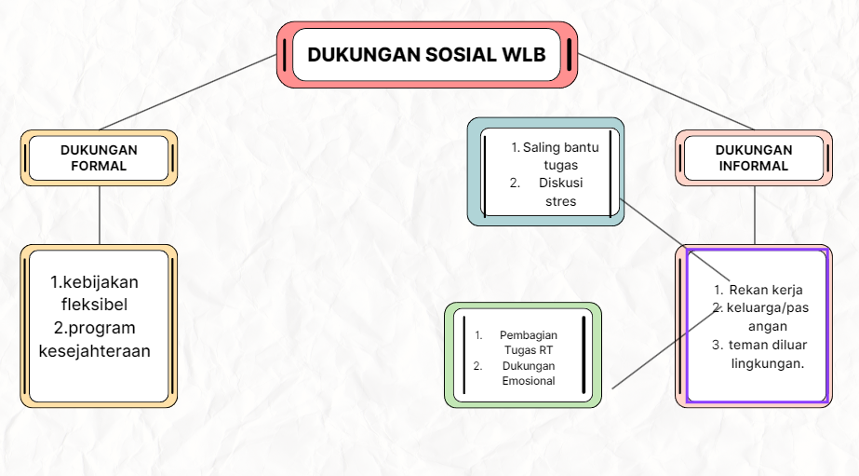

Gambar 1. Mind Map

Salah satu tema utama yang muncul adalah manajemen waktu dan prioritas yang adaptif. Dosen tidak semata-mata mengandalkan jadwal formal yang ditetapkan universitas, melainkan secara fleksibel menyesuaikan prioritas harian dan mingguan mereka. Ini sering melibatkan pembagian waktu yang ketat antara tugas akademik dan komitmen keluarga. Misalnya, banyak partisipan secara eksplisit mengalokasikan "blok waktu bebas interupsi" di pagi hari untuk riset atau penulisan, sementara sore hari didedikasikan secara eksklusif untuk interaksi dengan keluarga atau kegiatan personal. Dari hasil wawancara beberapa informan mengungkapkan,

"Saya harus tegas memisahkan, jam kerja di kampus ya di kampus, setelah itu fokus untuk anak-anak di rumah. Kalau tidak begitu, semua jadi campur aduk."

“Awalnya saya kesulitan membagi fokus. Dulu, masalah di rumah sering kebawa ke kantor, dan sebaliknya. Tapi saya belajar bahwa penting untuk menetapkan batasan yang jelas. Saat jam kerja, saya fokus kerja. Begitu selesai, saya benar-benar *switch off* dari urusan kantor. Ini membantu saya untuk hadir sepenuhnya, baik sebagai profesional maupun sebagai orang tua.”

Strategi ini menunjukkan adanya agensi individu dalam mengelola batasan, yang selaras dengan temuan (Grzywacz, J. G., & Carlson 2007)) tentang pentingnya proaktif dalam manajemen waktu personal untuk WLB. Tema penting lainnya adalah pencarian dan pemanfaatan dukungan sosial. Dukungan ini datang dari berbagai sumber, baik formal maupun informal, dan terbukti krusial dalam membantu dosen menyeimbangkan tuntutan. Rekan kerja seringkali menjadi sumber dukungan emosional dan praktis, saling membantu dalam beban mengajar atau kolaborasi penelitian. Ini menciptakan *peer support system* yang informal namun efektif. Selain itu, dukungan dari keluarga, terutama pasangan, menjadi fondasi kuat dalam membantu dosen menyeimbangkan peran rumah tangga dan profesional. Partisipan secara konsisten menyoroti pentingnya pengertian, bantuan, dan pembagian tugas dari anggota keluarga di rumah, yang memungkinkan mereka untuk lebih fokus pada pekerjaan di kampus atau sebaliknya tanpa dibebani kekhawatiran domestik. Hal ini mengkonfirmasi studi (Clark 2000) yang menyoroti peran sentral dukungan sosial, khususnya dari ranah non-kerja, dalam mencapai WLB. Beberapa infroman menyatakan

Bagi saya, dukungan dari suami dan anak-anak itu fundamental. Mereka memahami kalau ada kalanya saya harus lembur, tapi mereka juga yang mengingatkan untuk istirahat atau mengajak melakukan kegiatan bersama di akhir pekan. Tanpa pengertian dari rumah, rasanya berat sekali menyeimbangkan tuntutan pekerjaan dan peran sebagai seorang ibu."

"Ketika saya sedang merasa kewalahan atau stres berat karena pekerjaan, rekan kerja adalah *support system* kedua saya. Kami sering berbagi cerita, memberi masukan, atau sekadar melempar lelucon untuk mencairkan suasana. Rasanya tidak sendirian. Dukungan emosional dari mereka itu tak ternilai, membuat saya merasa punya tempat untuk bersandar selain keluarga."

Di samping itu, penelitian ini menemukan bahwa pengembangan resiliensi dan penetapan batasan pribadi merupakan strategi adaptasi yang vital. Dosen yang berhasil mencapai WLB cenderung memiliki kemampuan untuk tidak terlalu terpengaruh oleh tekanan kerja yang konstan. Mereka belajar untuk mengatakan "tidak" pada tugas tambahan yang melampaui kapasitas, dan secara sadar menetapkan batas yang jelas antara waktu kerja dan waktu pribadi. Ini seringkali melibatkan perubahan pola pikir tentang kesempurnaan akademik dan penerimaan bahwa keseimbangan adalah proses yang berkelanjutan, bukan tujuan statis. Misalnya, wawancara dengan beberapa informan dosen menyatakan

"Bagi saya, kesehatan mental itu nomor satu. Dulu, saya sering membawa pekerjaan pulang, bahkan sampai kepikiran di tengah malam. Sekarang, begitu jam kerja selesai atau target harian tercapai, saya akan 'mematikan' mode kerja. Laptop ditutup, *email* tidak saya cek lagi sampai besok pagi. Menetapkan batasan waktu yang tegas ini sangat membantu saya untuk benar-benar beristirahat dan punya waktu berkualitas dengan keluarga."

Awalnya berat sekali untuk mengatakan 'tidak', apalagi kalau itu tawaran dari senior atau proyek prestisius. Tapi saya belajar dari pengalaman, bahwa kapasitas diri itu ada batasnya. Saya mulai membuat jadwal yang lebih ketat untuk diri sendiri, termasuk jadwal untuk istirahat dan keluarga. Ini adalah bentuk manajemen batas antara pekerjaan dan kehidupan pribadi. Hasilnya, saya jadi lebih fokus saat bekerja dan lebih menikmati waktu luang."

Strategi ini sejalan dengan konsep *boundaries management* dalam literatur WLB, di mana individu secara aktif mengelola permeabilitas batas antara domain kerja dan non-kerja (Ari Riswanti 2025). Untuk mendukung pernyataan diatas dari hasil wawancara ferkuensi kata kunci yag muncul dari beberapa pernyataan dosen sebagai informan dapat dilihat dari sebuah word clod berikut ini :

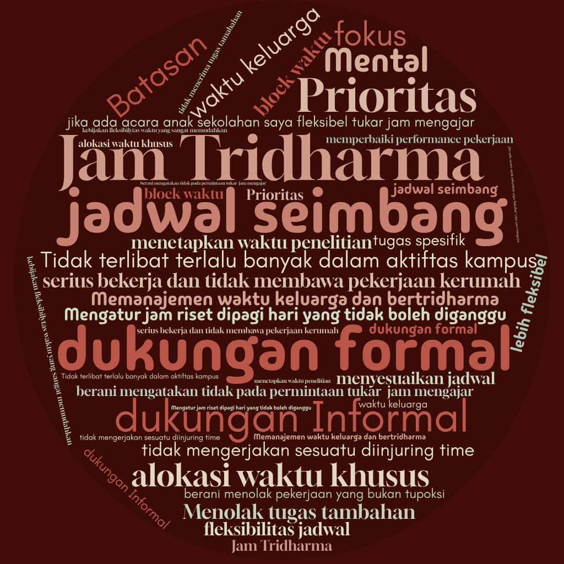

Gambar 2. Derajat Keasaman (pH) Somai Udang Rebon (*Mysis* sp)

Dari sisi institusional, meskipun Universitas Madako Tolitoli mungkin belum memiliki kebijakan *work-life balance* yang sangat komprehensif atau spesifik tertulis, hasil wawancara menunjukkan adanya fleksibilitas informal dan pemahaman dari atasan langsung. Manajer dan kepala departemen seringkali menunjukkan empati terhadap tantangan yang dihadapi dosen, memungkinkan penyesuaian jadwal atau pemberian izin fleksibel ketika diperlukan. Fleksibilitas informal ini, meskipun tidak terdokumentasi secara resmi, berperan sebagai faktor pendukung adaptasi individu. Hal ini mengindikasikan bahwa budaya organisasi yang suportif, meskipun tanpa kebijakan formal yang ketat, dapat menjadi lingkungan yang kondusif bagi dosen untuk menerapkan strategi WLB mereka.

Secara keseluruhan, temuan ini memperkuat argumen bahwa WLB tidak semata-mata merupakan hasil dari kebijakan organisasi, melainkan sangat bergantung pada agensi dan strategi proaktif yang diterapkan oleh individu dosen. Mereka tidak pasif menunggu inisiatif institusi, melainkan secara aktif mencari cara untuk menyeimbangkan hidup mereka. Ini memperkaya literatur WLB dengan memberikan perspektif mikro yang mendalam tentang bagaimana individu beradaptasi di lingkungan akademik swasta, sebuah area yang seringkali kurang terwakili dalam penelitian WLB yang cenderung berfokus pada studi makro atau perusahaan besar (Sirgy, M.J. and Lee 2023).

Implikasi dari temuan ini sangat signifikan bagi manajemen sumber daya manusia di PTS. Memahami strategi adaptasi dosen memberikan wawasan berharga tentang kebutuhan dan cara mereka mengelola WLB. Hal ini menyoroti pentingnya bagi universitas untuk tidak hanya merancang kebijakan WLB formal, tetapi juga menciptakan budaya yang mendukung fleksibilitas informal, mendorong dukungan rekan kerja, dan memberikan pelatihan dalam manajemen diri serta resiliensi bagi dosen. Ini dapat dilakukan melalui program pelatihan yang dirancang khusus untuk meningkatkan keterampilan manajemen waktu, penetapan batasan, dan pengembangan dukungan sosial dalam lingkungan akademik.

Meskipun demikian, penelitian ini memiliki beberapa keterbatasan. Sebagai studi kasus tunggal di satu universitas, generalisasi temuan ke seluruh PTS di Indonesia harus dilakukan dengan hati-hati. Konteks lokal Universitas Madako Tolitoli mungkin memiliki karakteristik unik yang tidak sepenuhnya representatif untuk semua PTS. Selain itu, fokus pada perspektif dosen mungkin belum mencakup secara penuh dinamika WLB dari sudut pandang manajemen puncak atau departemen SDM.

**KESIMPULAN**

Penelitian ini menemukan bahwa dosen Universitas Madako Tolitoli secara proaktif mengelola *work-life balance* (WLB) melalui tiga strategi adaptasi utama:

1. Manajemen waktu dan prioritas adaptif: Dosen fleksibel dalam menjadwalkan tugas akademik dan personal, seringkali dengan blok waktu khusus untuk riset dan keluarga, serta menetapkan batasan yang tegas antara keduanya.
2. Pemanfaatan dukungan sosial: Bantuan dari rekan kerja dan keluarga (terutama pasangan) sangat krusial dalam menyeimbangkan tuntutan pekerjaan dan rumah tangga.
3. Pengembangan resiliensi dan batasan pribadi: Dosen belajar mengatakan 'tidak' pada beban berlebih dan mengelola tekanan kerja, memahami WLB sebagai proses berkelanjutan.

**UCAPAN TERIMA KASIH (Opsional)**

Ucapan terima kasih kepada seluruh infroman dosen Universitas Madako Tolitoli yang telah berpartisipasi dalam penelitian ini. Penelitian selanjutnya diharapkan dapat memperluas cakupan ke PTS lain, menggunakan metode campuran untuk data yang lebih komprehensif, serta mengeksplorasi perspektif manajemen guna memperkaya pemahaman WLB di lingkungan akademik.

**Daftar Pustaka**

Ari Riswanti, et al. 2025. *STRATEGI MANAJEMEN (Konsep, Teori, Dan Implementasi)*. Sonpedia Publishing Indonesia.

Bakker, A. B., Demerouti, E., & Sanz-Vergel, A. I. 2014. “Burnout and Work Engagement: The JDR Approach.” *Annual Review of Organizational Psychology and Organizational Behavior* 1: 389–411.

Braun, V., & Clarke, V. 2006. “Using Thematic Analysis in Psychology. Qualitative Research in Psychology.” *2006* 3 (2): 77–101.

Clark, S.C. 2000. “Work/Family Border Theory: A New Theory of Work/Family Balance.” *Human Relations* 53: 747–70.

Creswell, J.W. 2018. *Penelitian Kualitatif & Desain Riset. Memilih Di Antara Lima Pendekatan. Terjemahan Ahmad Lintang Lazuard*. Yogyakarta: Pustaka Pelajar.

Gaudine, Alice. 2001. “Emotion and Ethical Decision-Making in Organizations.” *Journal of Business Ethics* 05 (01): 175–87. https://doi.org/10.1023/A:1010711413444.

Greenhaus, J. H., & Powell, G. N. 2017. “The Family-Relatedness of Work Decisions: A Framework and Agenda for Theory and Research.” *Journal of Vocational Behavior* 84 (2): 142–61.

Greenhaus, J. H., Collins, K. M., dan Shaw, J.D. 2003. “The Relation between Work–Family Balance and Quality of Life.” *Journal of Vocational Behavior* 6 (3): 510–31.

Grzywacz, J. G., & Carlson, D. S. (2007). 2007. “Conceptualizing Work-Family Balance: Implications for Practice and Research.” *Advances in Developing Human Resource* 9 (4): 455–71. https://doi.org/https://doi.org/10.1177/1523422307305487.

Guest, Greg. 2015. “Field Methods,” no. February 2006. https://doi.org/10.1177/1525822X05279903.

Ibrahim, Rosmawati. 2024. *MENGELOLA WORK-LIFE BALANCE DAN INTEGRITAS DALAM MENINGKATKAN KINERJA DOSEN*. PENERBIT CV. EUREKA MEDIA AKSARA.

Karimi, Mahsa. 2022. “Development of Osteogenic Chitosan / Alginate Scaffolds Reinforced with Silicocarnotite Containing Apatitic Fibers,” no. January.

Mirayanti, Fiansi. 2020. “Analisis Kecerdasan Emosional Terhadap Kinerja Pegawai Dinas Perikanan Kabupaten Toli-Toli Analysis of Emotional Intelligence on Employee Performance of Toli-Toli Regency Fisheries Service” 07: 105–9.

Palinkas, L.A., et al. 2015. “Purposeful Sampling for Qualitative Data Collection and Analysis in Mixed Method Implementation Research.” *Administration and Policy in Mental Health and Mental Health Services Research* 42: 533–44. https://doi.org/10.1007/s10488-013-0528-y.

Patton, M. Q. 2015. *Qualitative Research and Evaluation Methods*. 4th ed. California: Sage Publication.

Seidman, I. 2013. *Interviewing as Qualitative Research: A Guide for Researchers in Education and the Social Sciences*. New York: Teachers College Press.

Sirgy, M.J. and Lee, D.J. 2023. *Work-Life Balance*. Cambridge University Press. https://books.google.co.id/books?id=QdagEAAAQBAJ.